Akhir INLIS

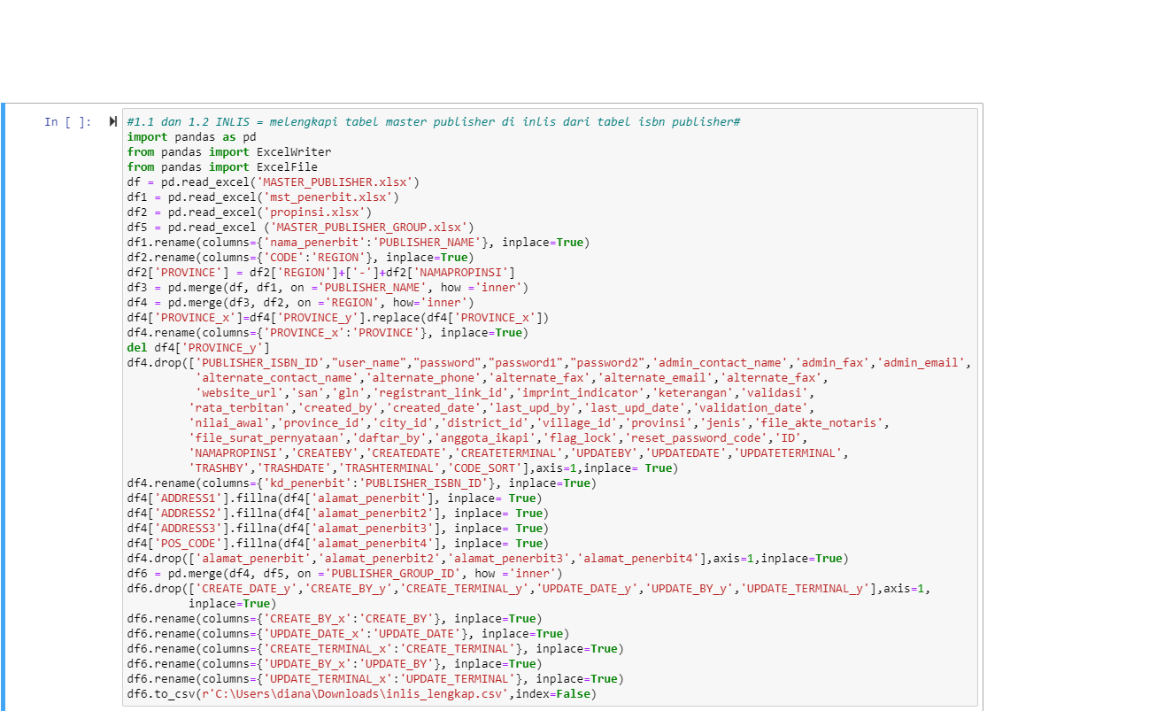

Export tabel yang baru df6 ke csv atau ke xls dengan index=false supaya index nya tidak ikut terexport